Составила и провела:
Музыкальный руководитель: Моисеева Елена Алексеевна
МАДОУ №3 «Журавушка» НСО город Бердск

«Зарница» военно-спортивная игра

Цель: Донести до детей значение Победы для народа в Великой Отечественной войне.
Задачи:
- Вызвать интерес к военной истории нашей Родины, армии, народа. Помочь детям сохранить в памяти этот светлый праздник.
- Формировать гражданственность, чувство любви и гордости к Родине. Воспитывать защитников своей страны, стремление быть смелым и отважным.
- Воспитывать нравственно-патриотические качества детей посредством физического, музыкально-эстетического воспитания.

Дети входят в зал под музыку « Красная площадь» И.Резник сл. О. Юдахина (в руках флажки)
Выполняют перестроение в колонны
Ведущий: - Вот и наступил долгожданный День Победы! Это светлый и радостный праздник. Мы с благодарностью вспоминаем наших воинов – защитников, отстоявших мир в жестокой битве. Всем нашим защитникам, сегодняшним ветеранам и тем, кого с нами нет, мы обязаны жизнью под мирным небом,
Вечная им слава!
1-й: - Что такое День Победы?
Это песни за столом
Это речи и беседы,
Это дедушкин альбом
Это фрукты и конфеты,
Это запахи весны…
Что такое День Победы –
Это значит нет войны.
2-й: - Что такое День Победы?
Это утренний парад:
Едут танки и ракеты,
Марширует строй солдат
3-й: - Что такое День Победы?
Это праздничный салют
Фейерверк взлетает в небо,
Рассыпаясь там и тут

Мы сегодня отмечаем
Светлый праздник всей страны.
Помнить люди эту дату
Обязательно должны!

Как пришла в наш край победа
Над фашисткою ордой.
Мой прадедушка в ту пору
Был, как папа, молодой!

Он мечтал о жизни мирной,
Но напал на землю враг,
Все, кто мог в бою сражаться,
Взяли в руки автомат.

День победы – это праздник,
Это вечером салют.
Много флагов на параде,
Люди радостно поют.

Ветераны с орденами
Вспоминают о войне,
Разговаривают с нами
О победной той весне.
Песня Когда ветераны идут на парад
Ребенок
Завтра праздник. И для деда
Я учусь писать: "Победа".
Трудно мне писать пока:
Очень устает рука,
Буквы ровно не встают.
Легче рисовать салют!
Защитил страну мой дед.
Загорайтесь, сто ракет!
Становитесь, буквы, в строй!
Мир принес мне дед-герой.
Празднуем Победу с ним.
Новых войн мы не хотим!
Н. Юркова
(Показывает всем рисунок.)
Есть в мае славный праздник
Есть в мае славный праздник.
Для всех особый он.
В тот день от страшного врага
Был мир освобожден.
«Победа» — слова слаще нет,
Закончилась война.
И улыбнулась наконец
Зеленая весна.
Вернулись птицы в теплый дом,
И зацвела сирень.
Мы не забудем никогда
Тот самый лучший день.
Ведущий.
Ярок день с утра, чудесен,
Весь цветами он расцвел,
Слышим мы звучанье песен,
Праздник в города пришел!
Предлагаем вашему вниманию
Танец «Весенний вальс»
Ведущий: Праздник день победы, приближали как могли все солдаты нашей огромной страны, а какие вы знаете рода войск?
Дети : (отвечают) артелиристы, моряки пехотинцы, летчики, танкисты…
Ведущий: Ребята старшей группы исполнят
Песня «Три танкиста»
В День 9 Мая звонко трубы поют
Пусть гремит не смолкая .В честь Победы салют
Игра « Салют» (Дети встают в разных местах зала, держа ,салютики разных цветов)
1-я часть. Звучит веселый марш. Дети с пучками лент маршируют по залу в разных направлениях. По окончании музыки взрослые говорят: «Салют, зажгись, скорей соберись!» Дети собираются вокруг взрослого, у которого салютики такого же цвета, как и у них, кричат «Ура!».
Ведущий: Мы с вами продолжаем праздник Победы и начинаем военно-спортивную игру « Зарница».
И об этой игре прочитает нам стихотворение …
Ребенок:
У меня пока игрушки: пистолеты, танки, пушки,
Оловянные солдаты, бронепоезд, автоматы,
А когда настанет срок, чтоб служить спокойно мог,
Я с ребятами в игре тренируюсь во дворе.
Мы играем там в зарницу, прочертили мне границу.
На посту я, стерегу, раз доверили –смогу.
А родители в окне смотрят вслед с тревогой мне.
Не волнуйтесь вы за сына, я же будущий мужчина!
Ведущий:
В игре «Зарница»участвуют команды:
1.(моряки )
2.(летчики )
3.(разведчики )

Все команды получат карты-схемы и маршрутные листы. Задача участников игры выполнять все задания по маршруту, получить отметку на каждом этапе, в обозначенном месте найти флаг, собраться на спортивном участке. Капитанам команд получить карты и маршрутные листы.
Желаю всем участникам успехов!
(Продолжение)На улице, на площадке
После прохождении препятствий дети приходят на главную площадку и приносят конверт
Победители награждаются медалями за 1,2, 3 место
Вед: Капитанам сдать маршрутные листы, карты и флаги.
Дорогие ребята, поздравляю вас с успешным выполнением задания!
Право поднять флаг предоставляется участнику ……
Слово для награждения предоставляется старшему воспитателю….
(вручение дипломов, медалей)
Вед: Постарались, наигрались, нагуляли аппетит,
Подкрепится, сил набраться нам совсем не повредит. Спасибо ребята за старание, до свидания!
МАРШРУТНЫЕ ЛИСТЫ…
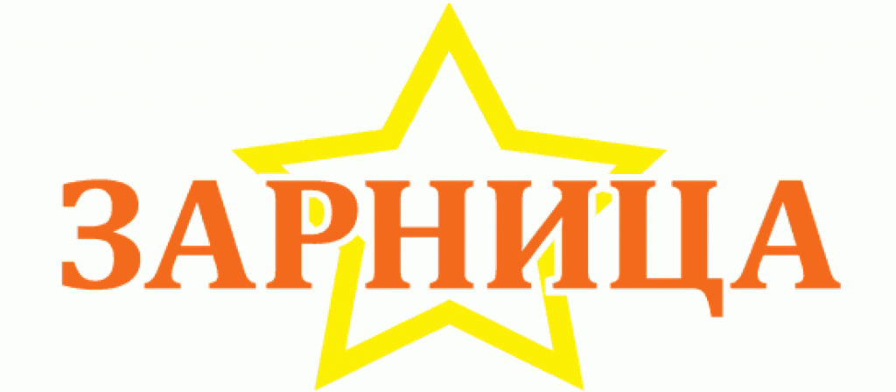
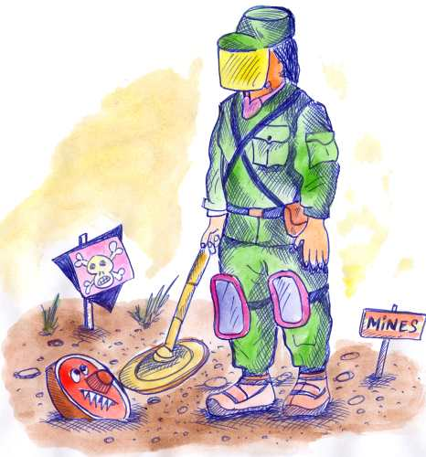

Попади в цель

